Лекція 3. Використання текстового редактора Microsoft Word 2003 у роботі юриста.

План.
1. Основні принципи практичної роботи текстовим процесором Місrosoft Word.
2. Загальні відомості.
3. Вікно програми.
4. Режими перегляду документів.
5. Підготовка документа.
- Робота з текстом;
- Редагування текста;
- Форматування текста;
- Друкування документа;
6. Елементи професійної роботи.
7. Шаблони професійних документів.
8. Настройка Word для ефективної роботи.

Рекомендована література:
- Дибкова Л.М. Інформатика та комп'ютерна техніка — Київ, 2002.
- Дж.Куртер., Маркви А. Microsoft Office 2000 учебний курс — СПб.: "Питер" 2001.
- Баженов В.А., Венгерський П.С., Горлач В.М., Левченко О.М. Лізунов П.П., Гарвона В.С., Ананьєв О.М., Інформатика. Комп’ютерна техніка. Комп’ютерні технології., підручник для студентів вищих закладів освіти.—Київ, “Каравела”, 2003.
- Информатика для юристов и экономистов. Учебник для вузов. Под редакцией С.В.Симоновича. - СПб.: Питер, 2004.
- Бондаренко С.В., Бондаренко М.Ю. Word 2003. Популярный самоучитель. - СПб.: Питер, 2005.
- Руденко В.Д., Макарчик О.М., Патланжоглу О.М. Курс інформатики – Київ, “Фенікс”, 2001.

1. Основні принципи практичної роботи текстовим процесором Місrosoft Word.
Основні принципи практичної роботи пов'язані з номером версії програми. Базовий принцип тут полягає в тому, що чим більше можливостей має програма, тим більш треба підходити до вибору тих функцій, якими можна користуватися у кожному конкретному випадку. Зручний підхід, коли набір допустимих засобів оформлення і форматування документа визначає його замовник.
Замовник є у кожного документа. Навіть якщо документ готується для особистого використання, умовним замовником є сам автор. Замовником можна вважати і виконавця, якому передається документ для подальших операцій, наприклад, для рецензування або виводу на друк. До категорії «замовників» відносяться і передбачувані клієнти, для яких даний документ розробляється. При цьому виникає ряд питань, які треба вирішити до початку роботи з документом.
До якого типа відноситься документ? Сучасні текстові процесори дозволяють створювати документи трьох типів:
Перший тип - це друковані документи, які створюються і роздруковуються на одному робочому місці або в одній робочій групі. Подальший рух документа відбувається тільки в паперовій формі. Склад допустимих засобів оформлення в даному випадку визначається тільки технічними можливостями друкуючого пристрою.
Другий тип — електронні документи у форматі текстового процесора, наприклад Мicrosoft Word. Такі документи передаються замовнику у вигляді файлів. Електронний документ, як правило, не є остаточним. В більшості випадків замовник може його допрацьовувати, редагувати, форматувати, роздруковувати або використовувати його компоненти для підготовки своїх документів (книг, журналів, статей і т. п.). Набір дозволених засобів в даному випадку, як правило, мінімальний і визначається замовником.
Третій тип — Web-документи. Передбачається, що в цій якості вони залишаться назавжди, і їх перетворення в друковані документи не планується. У Web-документах велику роль грає управління кольором. Для цієї категорії документів найбільш широкий вибір засобів форматування і оформлення.
Хто є замовником документа? Найтиповіший випадок — коли замовником документа є роботодавець, тобто адміністрація підприємства або установи. Треба з'ясувати правила оформлення документів, прийняті в даній організації, і їх дотримуватися. Якщо існують готові шаблони, їх треба використовувати, а якщо їх немає, то розробити свої і погоджувати з керівництвом.
Найпростіший випадок — коли замовника немає, і автор робить документ для себе. Він може використовувати будь-які засоби, які йому підкаже фантазія і які підтримуються його пристроями виводу (екран для Web-документів або принтер для друкованих документів).
Найважчий випадок — коли замовник зовнішній, особливо якщо він не цілком визначений. В цьому випадку виконавці часто плутають поняття представлення документа і надання документа. Для представлення документа вони прагнуть використовувати всі засоби форматування, які найкращим чином підкреслюють достоїнства документа. При наданні документа ситуація зворотна. Тут не автор, а замовник визначає форму і засоби форматування і оформлення. Використання цих засобів в даному випадку має дозвільний характер. Якщо ж вимоги замовника ще не відомі, слід припускати, що небажана більшість засобів форматування документів, які передаються для подальшої обробки. Зокрема, необхідно:
- обмежити використовувані набори шрифтів тільки тими, які входять до складу операційної системи (не більше двох наборів: один — для основного тексту, інший — для заголовків і допоміжного тексту);
- мінімізувати використання засобів форматування абзаців: відмовитися від вирівнювання по ширині і від слів, обмежити число використовуваних шрифтових зображень (не більше двох: основного і додаткового);
- відключити всі автоматичні засоби форматування: розстановку колонтитулів, нумерацію сторінок, маркіровку і нумерацію списків та інші;
- не використовувати вбудовані засоби текстового процесора для створення вбудованих об'єктів (художні заголовки, векторні малюнки, рамки інші) — всі об'єкти повинні створюватися спеціальними програмами, зберігатися в окремих файлах, вставлятися в текст документа методом і додаватися до файлу документа;
- виключити використання прийомів взаємодії вбудованих об'єктів з текстом;
- зберігати готові документи в простих форматах, що несуть мінімум інформації про форматування (для документів Microsoft Word такими є формати Только текст або Документ Word);
- у кожному випадку відступи від цих правил, наприклад при необхідності використовувати формули, таблиці і спеціальні символи, свої дії із замовником.

Ці вимоги до документів, що надаються для подальшої технологічної обробки, пов'язані з тим, що більшість засобів оформлення і форматування текстового процесора є «річчю в собі». Достоїнства цих засобів виявляються тільки при виведенні остаточного документа засобами того ж самого процесора, будь то на друк, перегляд на екрані або публікація в Web-структурі. При обробці даних, що містяться в документі, іншими програмними засобами переваги форматування і оформлення можуть обертатися тяжкими проблемами.

2. Загальні відомості
Створення й обробка текстових документів завжди були невід’ємною частиною діяльності людини. Довідки, звіти, накази, розпорядження, таблиці… Декілька років вчені билися над розгадкою стародавньої протогрецької писемності, зразки якої були знайдені у Мікенах. Очікувалося, що розшифровування дасть ключ до важливих історичних фактів. На жаль, те, що вчені, нарешті, змогли прочитати, було досить банальним: звіти про запаси зерна, боргові записи...
Комп’ютери внесли в роботу з документами свіжий струмінь. По-перше, стала можливою досить швидка й ефективна підготовка самих документів (завдяки багаторазовому використанню введеної у комп’ютер інформації). По-друге, в міру удосконалення друкуючих пристроїв і розширення можливостей текстових редакторів підвищувалась якість друкованої документації. По-третє, в міру розвитку телекомунікаційних систем, як локальних, так і глобальних, все більшого значення набуває електронний документообіг. Тобто передавання документа від однієї сторони до другої стає можливим без використання паперу. Це не тільки економить таку цінну сировину, як целюлоза, але й значно підвищує гнучкість самого процесу обміну документами.
Сучасні провідні світові компанії економлять мільйони доларів тільки завдяки скороченню витрат на поштові послуги, факсимільний зв’язок, папір.
З усіх програм Microsoft Office 2003 для підготовки текстових документів найбільше підходить текстовий редактор Word. Для підготовки окремих частин документа (діаграми, таблиці, рисунки тощо) можуть, звичайно, використовуватись і інші програми, але Word – все ж таки основний інструмент.
Як і будь яка інша програма Windows, Word завантажується за допомогою кнопки Пуск. Слід вибирати послідовність Меню Пуск – Программы – Microsoft Office - Microsoft Word 2003.
Якщо Ви бажаєте попрацювати з уже існуючим документом, створеним Word, то, знайшовши його, наприклад, за допомогою Проводника або в іншому вікні, слід двічі клацнути по позначці документу. Буде завантажений одночасно текстовий редактор Word і вибраний Вами документ.
Можна скористатися і пунктами Меню Пуск – Создать документ Office або Открыть документ Office.
Не варто забувати, що всі документи, з якими Ви працювали в останній час, знаходяться в меню Пуск – Документы.

3. Вікно програми.
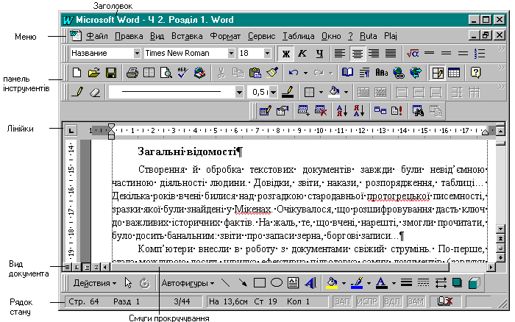
Рис. 1.1. Вікно редактора Word
Як і будь-яка програма Windows, Word працює у своєму вікні (рис. 1.1).
Якщо Ви одночасно працюєте з кількома документами, то для кожного з них буде створено власне вікно. Список усіх відкритих документів можна проглянути у Меню Окно. Через нього можна переключитися у будь-який відкритий документ.

Під заголовком вікна знаходиться Меню Word, яке складається із груп: Файл, Правка, Вид... У кожну групу включені команди. І для відкриття групи меню, і для вибору команди використовується клацання лівої кнопки на відповідному підпису. Слід звернути особливу увагу на те, що меню може демонструватися у повній і скороченій формах.
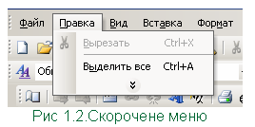
По замовчанню Вам демонструється скорочене меню (рис. 1.2). У ньому вказуються тільки часто використовувані команди. Ті, що викликаються рідше, ховаються. Це робиться для того, щоб Вас не відволікали зайві команди.
Усі операції та настроювання у Word можна виконати через відповідні команди меню.

Але для команд, які часто використовуються, є кнопки, об’єднані у панель інструментів. По замовчанню у вікні при завантаженні з’являються панель форматування та стандартна панель.
У середині вікна Word, тобто у робочому полі, знаходиться сам документ, який Ви можете редагувати. Вид документа установлюється натисканням однієї з чотирьох кнопок у лівому нижньому куті. Унизу вікна знаходиться рядок стану, в якому відображається службова інформація: поточна позиція текстового курсора (сторінка, рядок, колонка), кількість сторінок у документі, хід операцій та ін.
Лінійки призначені для того, щоб можна було орієнтуватися у розмірах Вашого документа. На лінійках знаходяться бігунки, які керують розміром поля та відступами.
Курсор – це екранний об’єкт . Слід розрізняти два типи курсора, які завжди присутні, – текстовий і “мишиний”.
Текстовий курсор – це мерехтлива риска, яка показує, де буде вводитися текст, який набирається. Текстовий курсор переміщується клавішами управління на клавіатурі.
Курсор миші може мати різний вигляд, в залежності від функції, яка виконується при маніпулюванні мишею. Він використовується для вибору команд меню, для натискання кнопки на екрані, для виділення фрагментів тексту та для швидкого переміщення текстового курсора клацанням миші у потрібній позиції.

4. Режими перегляду документа.

Є такі режими перегляду документа:
Обычный – відображає документ у найбільш спрощеному вигляді;
Web-документ – відображається у тому вигляді, який він набуває при перетворенні у гіпертекстовий формат (HTML); при цьому більша частина елементів форматування, доступних у Word 2003, буде загублена;
Разметка страницы – найбільш зручний режим, оскільки Ви бачите документ майже у такому вигляді, яким він буде на аркуші паперу після друку;
Структура – цей режим слід використовувати при роботі із складними документами;
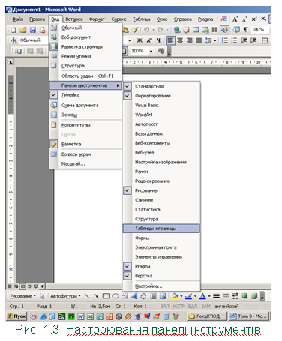
Схема документа – вікно редактора розбивається на дві частини, у правій відображається Ваш документ, у лівій – структура документа, і можна легко перейти у будь-яке місце документа;
Попередній перегляд – відображає сторінки так, як вони будуть надруковані.
Панель інструментів можна настроїти “під себе”, перетворивши її у зручний пульт управління. Для цього треба вибрати меню Вид – Панели инструментов (рис. 1.3). У розгорнутому меню включити/виключити ті чи інші панелі. Якщо треба створити нову кнопку, треба вибрати команду Вид – Панели инструментов – Настройка... та вкладку Команды. Після цього у списку Категории вибрати назву меню, а у списку Команды – команду, для якої Ви бажаєте створити кнопку. “Схопивши” мишею потрібну кнопку, “перетягнути” її на панель інструментів. Щоб вилучити кнопку з панелі інструментів, треба “перетягти” її мишею із панелі інструментів у вікно Настройка.
Якщо для часто використовуваної команди не передбачено позначки, створити її можна таким же чином, тільки на панелі з’явиться кнопка з текстом.
З’ясуємо, як готуються текстові документи.
Схему підготовки документа можна уявити собі так (рис. 1.4).
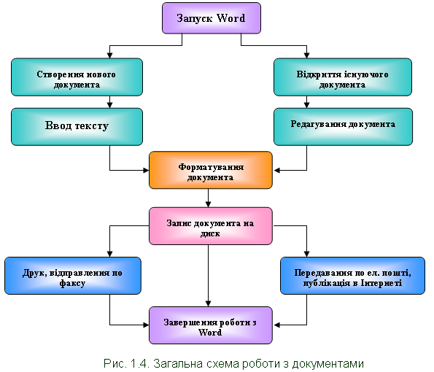

Якщо Ви починаєте працювати з новим документом, необхідно використати кнопку Создать або команду Файл – Создать... У цьому випадку у вікні з’явиться новий документ, який і стане поточним.
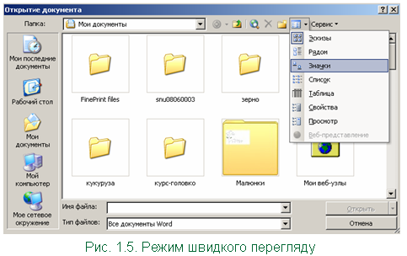
Якщо документ був створений та збережений у вигляді файла раніше, то для того, щоб почати його редагувати, слід використати кнопку Открыть або команду Файл – Открыть... У обох випадках з’явиться вікно, в якому треба вибрати, де (список, папка...) і який файл слід відкрити.
Якщо Ви працювали недавно, то унизу меню Файл є список останніх документів, з якими Ви працювали. Клацнувши мишею по потрібному документу, його можна завантажити.
Щоб переглянути зміст документа, не відкриваючи його, треба у вікні Открытие документа установити режим швидкого перегляду, натиснувши кнопку Просмотр (рис. 1.5).

5. Підготовка документа

Робота з текстом
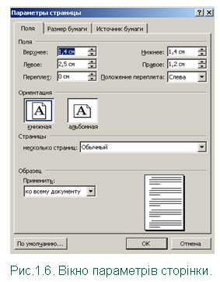
Перед тим, як вводити текст, треба виконати деяку підготовчу роботу і встановити необхідні параметри. Спочатку - параметри сторінки. До цих параметрів належать:
- розміри сторінок та орієнтація;
- розміри верхнього, нижнього, правого і лівого полів;
- відступи для колонтитулів;
- інші параметри.

Виконується це командою Файл – Параметры страницы (рис. 1.6).

Word надає унікальну можливість автоматично перевіряти правопис. Для цього на вкладці Правописание команди Сервис – Параметры слід встановити прапорець біля режиму Автоматически проверять орфографию. Кожне слово, відсутнє у словнику Word, підкреслюється червоною хвилястою лінією. Це відбувається з двох причин:
- Слово має помилку. У цьому разі його треба виправити вручну або клацнути правою кнопкою миші по неправильному слову і в контекстному меню вибрати правильний варіант заміни (рис. 1.7)
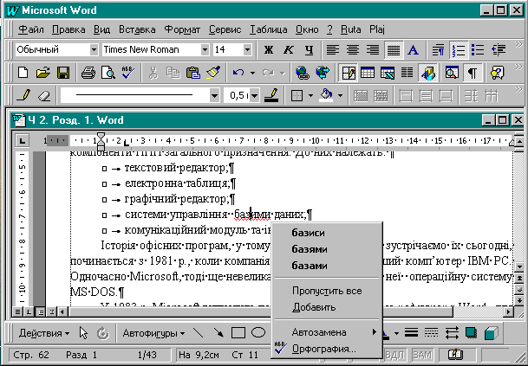
Рис. 1.7.Виправлення помилки за допомогою контекстного меню
- Дане слово правильне, але його немає у словнику. Таке слово треба додати у словник, натиснувши у контекстному меню кнопку Добавить.
Синтаксис контролюється і виправляється так, як і орфографія; синтаксичні помилки виділяються не червоною, а зеленою лінією. Російська версія редактора Word дозволяє одночасно контролювати правопис українських, російських та англійських слів.
Використання автотексту
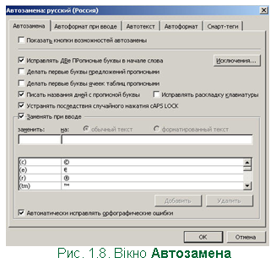
Автотекст – зручна функція, передбачена редактором Word для прискорення роботи з документом. За допомогою автотексту можна вставляти слова і навіть речення, які часто використовуються, без ручного їх набирання.
Автотекст передбачає такі варіанти:
- автоматичну заміну одного тексту іншим;
- специфічні виправлення;
- вставку стандартних зворотів і словосполучень за допомогою меню.
Для цього можна використати команду Сервис – Параметры автозамены або Вставка – Автотекст – Автотекст. На екрані з’явиться вікно (рис. 1.8).

У полях Заменить і На слід указати відповідно який текст на який треба замінити і натиснути кнопки Добавить і ОК. При введенні тексту після набору слова або літери для заміни слід натиснути клавішу Пробел.

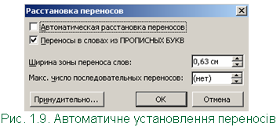
Мерехтливий курсор завжди показує, в якій позиції будуть з’являтися символи, що набираються на клавіатурі. Якщо Ви дійдете до правого краю сторінки, то текст автоматично буде перенесений на новий рядок, за умови установлення режиму автоматичного переносу. Цей режим задається при виборі команди Сервис – Язык – Расстановка переносов і прапорця Автоматическая расстановка переносов (рис. 1.9)

При введенні тексту корисно застосовувати такі заходи:
- для вилучення символу ліворуч від позиції вводу натиснути клавішу [BS], праворуч [Del];
- для повторення введеного тексту використовувати команду Правка – Повторить ввод або кнопку на панелі інструментів Стандартная;
- для вилучення введеного тексту використовувати команду Правка – Отменить ввод або відповідну кнопку на панелі інструментів Стандартная;
- для об’єднання двох сусідніх абзаців установити текстовий курсор у кінець першого абзацу і натиснути клавішу [Delete];
- щоб убрати порожній рядок, треба установити курсор на початок порожнього рядка і натиснути клавішу [Delete]. Для вставки порожнього рядка потрібно установити курсор у кінець рядка, після якого буде вставлений порожній рядок, і натиснути клавішу [ Enter].
Для переміщення по тексту можна використовувати як клавіатуру, так і мишу:
- смуги прокрутки. Переміщуючи бігунок вертикальної смуги, можна побачити надпис з підказкою, на якій сторінці Ви знаходитесь, і початок першого рядка сторінки.
- перегортати документ сторінками можна за допомогою клавіш [Page Up] і [Page Down], для переміщення на початок рядка – [Home], у кінець рядка – [End]. За допомогою клавіш управління “стрілок” також легко переміщувати текстовий курсор у всіх чотирьох напрямках.
- для установлення текстового курсора у потрібну позицію документа треба підвести до неї курсор миші і клацнути лівою кнопкою.
- щоб швидко перейти на початок або кінець документа, використовуються відповідно сполучення клавіш [Ctrl]+[Home] і [Ctrl]+[End].
- для швидкого переходу до сторінки, номер якої вам відомий, треба вибрати команду Правка – Перейти... і у вікні указати номер сторінки.
- щоб швидко перейти до потрібного слова у документі, треба вибрати команду Правка – Найти.

Word дозволяє одночасно працювати з кількома документами. Кожний з них редагується у своєму вікні.
Щоб переключитися в один з відкритих документів, треба в меню Окно вибрати назву потрібного документа. Командою Окно – Упорядочить все робоче поле розділяється між відкритими документами, а командою Окно – Разделить розбивається поточний документ на незалежні підвікна. Для повернення у звичайний режим редагування існує команда Окно – Снять разделение.

Редагування тексту
Після введення тексту іноді виникає необхідність провести деякі зміни у документі. Перед тим, як виконати ці зміни, необхідно виділити потрібний текст. Виділення показує, над якою частиною тексту будуть виконуватися ці зміни.
Засоби виділення тексту:
- для виділення певного фрагмента тексту слід провести по ньому курсором миші із натиснутою лівою кнопкою;
- для виділення слова треба клацнути по ньому двічі;
- для виділення рядка треба клацнути мишею у смузі виділення;
- для виділення кількох рядків слід протягнути мишею у смузі виділення;
- для виділення абзацу треба двічі клацнути у смузі виділення проти абзацу;
- для виділення всього тексту слід вибрати команду Правка – Выделить все або тричі клацнути у смузі виділення.
Смуга виділення – це вертикальна смуга ліворуч від області тексту, де
I-подібний курсор приймає форму стрілки.
Після виділення потрібного фрагмента можна:
- Вилучити цей фрагмент, натиснувши клавішу [Delete].
- Копіювати і вирізати - це стандартні для всіх програм Windows операції. Копія фрагмента буде знаходитись у Буфере обмена. Тільки при копіюванні початковий фрагмент залишається на місці, а при вирізанні вилучається. Для проведення цих операцій можна користуватися відповідними кнопками на панелі інструментів (рис. 1.10) або командами Правка – Копировать, Правка – Вырезать, або відповідними командами контекстного меню (рис. 1.11).

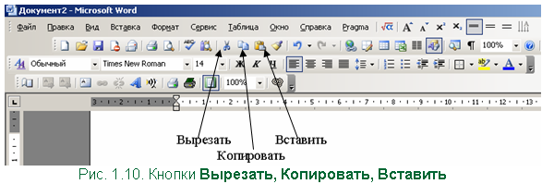
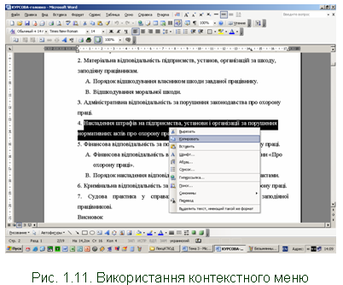
Для того щоб вставити фрагмент із буферу обміну, треба установити курсор у ту позицію документа, починаючи з якої Ви збираєтеся вставити текст, і натиснути кнопку Вставить або вибрати команду Вставить у меню Правка, або у контекстному меню.
Контекстне меню викликається клацанням правої кнопки миші по виділеному фрагменту або конкретному слову документа. Воно зручно тим, що має найбільш часто використовувані команди.
Виділений фрагмент або слово можна скопіювати або перемістити на невелику відстань, наприклад, у межах екрана, “схопивши” його мишею і перетягнувши у нову позицію. Якщо при цьому тримати натиснутою клавішу [Ctrl], то відбудеться копіювання.
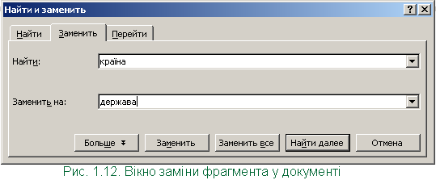
Часто виникає необхідність замінити один фрагмент тексту на інший у всьому документі. Для цього є команда Правка – Заменить. У діалоговому вікні треба вказати початковий фрагмент і чим його замінити (рис. 1.12).
Якщо заміну треба зробити у всьому документі, можна використати кнопку Заменить все, а інакше треба користуватися кнопкою Заменить.
Додаткові функції заміни тексту з’являться, якщо натиснути кнопку Больше (рис. 1.13).
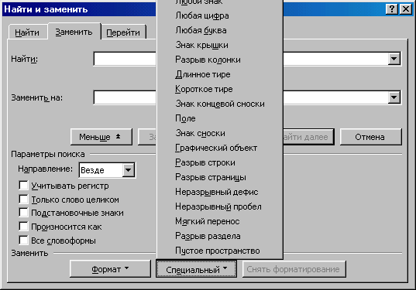

Рис. 1.13. Використання розширених функцій заміни тексту

Форматування документа
Існує два різних способи форматування текстів у Word – пряме форматування виділених фрагментів тексту і стильове форматування. Ці способи не виключають, а доповнюють один одного. Вибір способу залежить від користувача. Досвідчений користувач, як правило, спочатку форматує текст документа, використовуючи стилі, а потім, якщо необхідно, змінює форматування деяких фрагментів шляхом їх виділення та призначення нових параметрів.
Пряме форматування. При прямому форматуванні операції дійсні для виділених фрагментів. Якщо текст не виділений, то нові параметри будуть діяти, починаючи з поточної позиції курсора введення.
Пряме
Стильове
Форматування документа

Розрізняють три основні операції форматування:

форматування символів,

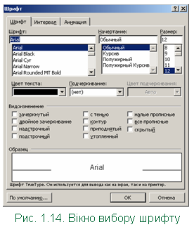
форматування абзаців,

форматування сторінок.
Форматування символів здійснюється командою Формат – Шрифт. При цьому на екрані з’являється вікно діалогу (рис. 1.14) Шрифт, в якому можна встановити такі параметри:
- Шрифт вибирається із списку шрифтів;
- Начертание можна вибрати звичайний стиль, курсив, напівжирний і напівжирний з курсивом;
- Размер – одиниця виміру розміру шрифта – пункт (скорочено пт). У пунктах і піках вимірюється розмір програми, товщина ліній та інші характеристики шрифтів. Одна піка дорівнює 12 пт, один дюйм дорівнює 6 пікам або 72 пт;
- Подчеркивание – вибір різних варіантів підкреслювання;
- Цвет – кольори символів;
- Эффекты – верхній, нижній індекс, перекреслений.
Ряд параметрів можна встановити за допомогою кнопок панелі Форматирование.
Для полегшення процесу форматування можна користуватися копіюванням форматів. Для цього треба двічі клацнути по піктограмі Копировать формат. Переміщуючи мишу і натискуючи ліву клавішу по тексту, можна форматувати ці фрагменти. Для виходу з цього режиму треба натиснути клавішу [Esc].
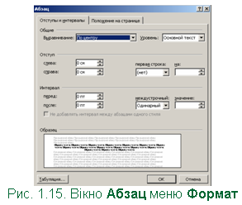
Форматування абзаців. Зовнішній вигляд документа залежить від форматування окремих абзаців. Абзац у Word – це частина документа, після якої розміщується маркер абзаца. Маркер абзаца – це символ, який означає кінець абзаца і утримує інформацію про форматування абзаца.
Процес форматування абзаца містить у собі:
- вирівнювання тексту;
- встановлення розміру відступів абзаца;
- встановлення відстані між рядками і абзацами;
- автоматичний перенос / відміна автоматичного переносу;
- встановлення зв’язків між абзацами.
Для форматування абзаца використовують команду Формат – Абзац, яка відкриває вікно діалогу Абзац (рис. 1.15) з вкладкою Отступы и интервалы.
По замовчанню Word вирівнює абзаци ліворуч. За допомогою опції Выравнивание можна встановити вирівнювання праворуч, центрування або по ширині.
Опція Отступ дозволяє встановити відступи зліва і справа виділеного абзаца, а також окремо лівий відступ першого рядка абзаца.
Для встановлення відступів можна використовувати і горизонтальну лінійку. На ній є маркери відступу ліворуч (нижній лівий), відступу праворуч (нижній правий) і відступу першого рядка абзаца (верхній лівий). У разі зміни положення цих маркерів за допомогою миші виділений абзац буде автоматично переформатовуватися.
Відстань між рядками встановлює параметр Интервал междустрочный вікна діалогу Абзац, а між абзацами – Интервал перед та Интервал после.
Параметр Уровень призначений для форматування системи заголовків, підзаголовків і основного тексту документа.
Щоб створити рамку навколо абзаца і заповнити її візерунком, можна скористатися панеллю інструментів Обрамление.

Декілька послідовних абзаців можна об’явити списком – переліком.
Існує два види списків:
- маркірований список – кожний абзац у списку позначається певним символом-маркером;
- нумерований список – кожний абзац у списку автоматично нумерується.

Для створення маркірованого або нумерованого списку треба виділити елементи списку, вибрати команду Формат – Список і в діалоговому вікні Список на вкладці Маркированный або Нумерованный вибрати потрібне вікно (рис. 1.16).
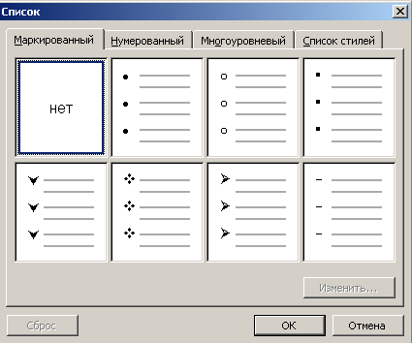  Рис. 1.16. Вікно команди Список меню Формат | 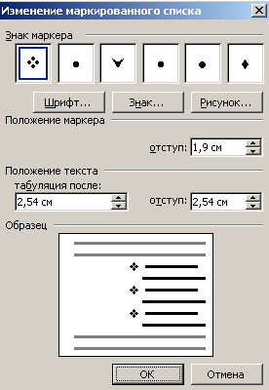  Рис. 1.17. Вікно зміни маркірованого списку

Кнопкою Изменить можна підібрати власний маркер, а також змінити відстань між маркером і текстом (рис. 1.17).

Форматування сторінок. При введенні та друкуванні тексту Word використовує встановлені по замовчанню розміри поля сторінки. Замінити ці параметри можна за допомогою команди Файл – Параметры страницы (рис. 1.6).

Стильове форматування – це призначення спеціальних стилів для абзаців і символів. Воно зручне при створенні великих документів, бо краще один раз підібрати всі параметри і зберегти їх значення, а потім просто вибирати готовий стиль.

Стилем називається група параметрів, яка має унікальне ім’я. Стиль форматування може мати безліч різних параметрів абзаців і символів. Він зберігається разом з документом або його шаблоном.
Для вибору стилю слід розкрити список стилів панелі інструментів Форматирование і вибрати потрібний. По замовчанню на цій панелі є імена тільки тих стилів, які використовуються в цьому документі.
Щоб переглянути увесь список стилів, необхідно натиснути клавішу [Shift] при відкритті списку Стиль.
Стилі можна змінювати, створювати нові, копіювати, вилучати, перейменовувати, призначати їх виділеним фрагментам тексту. Все це можна робити за допомогою команди Формат – Стиль у діалоговому вікні Стиль.
Можна створити новий стиль більш простим способом:
- присвоїти абзацу всі необхідні параметри форматування;
- виділити його;
- клацнути на полі Стиль панелі інструментів;
- вилучити ім’я поточного стилю і ввести нове;
- натиснути клавішу [Enter].
Будь-який стиль, який є у списку, можна змінити. Для цього треба виділити абзац, відформатований відповідно до змін, відкрити список стилів, вибрати назву змінюваного стилю і натиснути клавішу [Enter], а потім кнопку [Ok].
Є інший спосіб зміни стилю - за допомогою команди Формат-Стиль. Коли на екрані з’явиться вікно Стиль, слід вибрати той стиль, який буде змінюватись і натиснути кнопку Изменить... У новому вікні Изменение стиля, натискуючи кнопку Формат і послідовно вибираючи пункти Шрифт.., Абзац..., Табуляция... і т. ін. у стандартних вікнах, слід настроїти параметри. Закінчити зміну стилю треба кнопкою Применить.
Якщо є бажання застосувати цей стиль для створення нових документів, треба установити прапорець у поле Добавить в шаблон.
Якщо виконано неправильну команду або є відчуття, що процес редагування пішов не в той бік, то слід повернутися на один або кілька кроків назад за допомогою кнопки Отменить. Кнопка Вернуть допомагає відмінити відміну. Для цього існують також команди у меню Правка.

Друкування документа
Перед друкуванням слід переглянути документ у “натуральному вигляді”. Для цього треба натиснути кнопку Предварительный просмотр.
Замість звичної панелі інструментів на екрані з’являється спеціальна панель із кнопками, які використовуються при попередньому перегляді сторінок. Масштаб попереднього перегляду буде підібраний оптимально, хоч його можна змінити за допомогою відповідного списку. У самому вікні документ з’явиться у тому вигляді, в якому він буде надрукований. При цьому непарні і парні сторінки будуть групуватися у розворот.
Якщо результат перегляду задовольняє, то можна повернутися у звичайний режим, натиснувши кнопку Закрыть.
Щоб надрукувати увесь документ, слід натиснути кнопку Печать, і якщо принтер включений і правильно настроєний, то через деякий час почнеться процес друкування.
Іноді потрібно друкувати не весь документ, а тільки вибрані сторінки або зробити кілька копій документа. Настроювання можна зробити у вікні Печать, яке викликається командою Файл – Печать…
У цьому вікні є дуже корисні інструменти масштабування зображення. Наприклад, вибираючи відповідні параметри, можна установити друкування кількох сторінок на одному аркуші або збільшити/зменшити “зображення” документа так, щоб воно вмістилося на одному аркуші.
Якщо на комп’ютері встановлено кілька принтерів, наприклад, локальний і мережений, то можна призначити поточним один із них у списку Имя. Багато принтерів підтримують кілька рівнів якості друку та витрат фарбуючого матеріалу. Щоб керувати цими параметрами, треба натиснути кнопку Свойства.
Якщо на комп’ютері встановлений факс-модем, то, не друкуючи документ, можна відіслати його по факсу. Для цього треба вибрати у списку Имя назву вбудованої програми роботи з факсом і встановити необхідні параметри.

Друкування злиттям
На практиці часто виникає необхідність створювати документи майже однакового змісту, де міняються окремі назви та імена. Для початку слід створити документ із текстом, наприклад, запрошення.
Вельмишановний пан ...!
Компанія “Явір” має честь запросити Вас на презентацію своєї нової продукції. Презентація відбудеться 1 липня 2001 р. за адресою м.Полтава,, вул. Вишнева, 54.
Редактор Word має можливість друкування злиттям.
Суть друкування злиттям полягає у таких діях:
- підготовка основного документа;
- підготовка джерела даних;
- злиття основного документа з базою даних і відправлення на друк.
Для підготовки основного документа слід вибрати команду Сервис – Слияние... У діалоговому вікні Слияние натиснути кнопку Создать. Можна вибрати будь-який тип документа, зокрема тільки що створений.
Тепер слід указати джерело даних – невелику базу даних, яка може бути підготовлена раніше або створена зараз. Для створення даних у полі Источник данных вибираємо кнопку Получить данные, а потім команду Создать источник данных... У вікні Создание источника данных пропонується “заготовка” бази даних із стандартними полями. Непотрібні поля можна вилучати або додавати нові. Після натискання на кнопку ОК можна зберегти джерело даних, яким можна користуватися і далі. На екрані з’явиться нове вікно, в якому треба вибрати кнопку Правка источника данных. У вікні Форма данных заповнюємо поля даними.

Після того, як джерело даних підготовлено, треба повернутися до основного документа. Курсор установлюємо в ту позицію, в яку треба вставити поле, і натискаємо кнопку Добавить поле слияния і вибираємо поле Имя.
Після цього можна відправити документ на друк за допомогою кнопки Слияние при печати, або за допомогою кнопки Слияние в новый документ – у файл. Кількість документів буде залежати від указаної кількості у вікні Вставка данных.

Елементи професійної роботи

Додаткові прийоми форматування

Форматування одного або кількох абзаців розташованих підряд (їх треба спочатку виділити), зручно проводити з використанням верхньої лінійки з розташованими на ній бігунками, які регулюють:
- розмір відступу;
- відступ зліва;
- відступ справа;
- перший рядок.

Щоб змінити один з цих параметрів абзацу (якщо абзац один, достатньо помістити в нього текстовий курсор), слід, виділивши абзаци, мишею перемістити бігунок у потрібне місце.
Важливість тієї чи іншої частини документа можна підкреслити, виділивши її рамкою або заливкою. Виконується це за допомогою панелі Таблицы и границы або команди Формат - Границы и заливка…
Спочатку треба виділити фрагмент, а потім вибирати відповідні кнопки.

У Word заголовки можна автоматично нумерувати. Для цього треба у команді Формат-Список... на вкладці Многоуровневый вибрати один із шести типових стилів нумерації. Нумерація використовується і при створенні списків. Список з точки зору текстового редактора – це кілька розташованих підряд абзаців, позначених нумерацією або маркерами. Їх можна виділити і натиснути кнопку Нумерация. Є більш простий спосіб створення нового списку: перший абзац списку почати з номера 1, натиснути клавішу [Enter], і в наступному абзаці з’явиться відповідний номер.

Створення таблиці
Таблицю можна вставити в будь-яке місце документа. Для цього слід установити курсор у потрібне місце і вибрати команду Таблица – Вставить - Таблица... або скористуватися кнопкою Вставить таблицу. У діалоговому вікні вказують розмір таблиці. Вставляти можна просту таблицю. Складну таблицю треба малювати, вибравши на панелі інструментів кнопку Карандаш або команду Таблица – Нарисовать таблицу. Таблицю можна малювати навколо набраного тексту. Кожну чарунку таблиці можна відформувати як окремий абзац.
При створенні таблиця оформлюється дуже просто, всі межі малюються одинарною лінією. Зробити це оформлення більш різноманітним можна вручну або за допомогою команди Таблица – Автоформат... Для ручного оформлення слід виділити групу чарунок таблиці і використати необхідні лінії та заливки за допомогою кнопок панелі Таблицы и границы.
Ширина стовпця або висота рядка міняються мишею або за допомогою команди Таблица – Свойства таблицы.
Орієнтацію тексту змінюють у будь-якій чарунці таблиці за допомогою команди Формат- Направление текста. Рядки в таблиці можна відсортувати по значенню одного із стовпців за допомогою команди Таблица-Сортировка...
Є можливість вставляти таблицю, створену у Excel, через буфер обміну у Word, а також навпаки. Є ще одна цікава можливість: у Word можна вставити Excel-таблицю за допомогою кнопки Вставить таблицу Excel. Зовні вона не буде відрізнятися від Word-таблиці, але можна буде використовувати всі операції, в першу чергу обчислювальні, та функції і навіть будувати діаграми. Після закінчення роботи слід клацнути мишею за межами таблиці, і електронна таблиця перетвориться у звичайну.
Таблиці, створені у Word, можна зробити частково електронними, якщо використати в них формули. Для цього існує команда Таблица – Формула...

Різні вставки у документ
Навіть прості документи рідко складаються із тексту та таблиць. Часто доводиться використовувати різні типи вставок, які значно розширюють наочність і зручність роботи з документом.
Часто у документ потрібно вставити дату і/або час. Можна набрати їх вручну, але є спеціальна команда Вставка – Дата и время... Якщо встановити прапорець у полі Обновлять автоматически у нижньому куті вікна Дата и время, то значення дати і часу кожний раз при завантаженні будуть змінюватися.
Виноска або примітка використовуються для винесення коментарію у нижню частину сторінки. Використання виносок дозволяє розвантажити основний текст. У Word для роботи із виносками є команда Вставка – Сноска...
У тексті можна використовувати нестандартні символи. Для цього існує команда Вставка – Символ... У вікні з’являється таблиця символів поточного шрифту. Шрифт можна поміняти, використовуючи список Шрифт. Всі нестандартні символи знаходяться у шрифтах Symbol та Wingdings.
У тексті можна використовувати і деякі спеціальні символи – для цього треба переключитися на вкладку Специальные символы.
Текстовий редактор Word можна використовувати і для набирання текстів з математичною символікою. Більшість математичних символів вставляються із таблиці символів. На панель можна вивести кнопки верхнього та нижнього індексів.
Для більш складних формул використовується редактор математичних формул Microsoft Equation або інший. Для цього є команда Вставка – Объект; у вікні слід вибрати тип об’єкта – Microsoft Equation.
Надати документу привабливий вигляд можна, вставляючи в нього малюнки. Як малюнок можна використати будь-який графічний файл. У складі пакета Microsoft Office 2003 є бібліотека малюнків Clipart. Щоб вставити малюнок із цієї бібліотеки, треба вибрати команду Вставка – Рисунок – Картинки....
Якщо малюнок зберігається у файлі, вставлення його здійснюється за допомогою команди Вставка – Рисунок – Из файла...
За допомогою миші можна пересувати малюнок і змінювати його розміри. У редакторі Word є можливість “обтікання” малюнка текстом; для цього слід клацнути правою кнопкою миші по вставленому малюнку і у контекстному меню вибрати команду Формат рисунка... У вікні треба вибрати вкладку Обтекание.
Надпис у Word – це прямокутник з текстом, який може вільно масштабуватися і пересуватися по документу. Для вставлення надпису у документ вибирається команда Вставка – Надпись. Після цього курсор миші перетворюється на хрестик і треба намалювати прямокутник. У середині прямокутника слід набрати текст надпису.
До надпису застосовуються звичайні заходи переміщення, зміни розмірів, форматування.
Документ можна прикрасити і більш яскравими надписами, наприклад, його обкладинку. Для цього у Word є спеціальний тип об’єктів – WordArt, який створює надпис з ефектами об’єму, тіні, використовуючи різні кольори. Виконується це за допомогою команди Вставка – Рисунок - Об’єкт WordArt.
Якщо документ складається з кількох сторінок, то їх можна пронумерувати за допомогою команди Вставка – Номера страниц…
У вікні слід вибрати положення і тип вирівнювання номерів сторінок. Використовуючи кнопку Формат, можна змінити тип нумерації.
Колонтитулом називається текст, який друкується знизу або зверху кожної сторінки документа. У колонтитул можна ввести назву документа, назву фірми, ім’я та прізвище автора. Для цього слід вибрати команду Вид – Колонтитулы, після чого текст документа стане сірим. Після введення та редагування колонтитула треба натиснути кнопку Закрыть на панелі інструментів Колонтитулы.

Графічні засоби Word

У сучасних документах велику роль відіграють графічні матеріали. Тому у Word є вбудовані графічні засоби, які дозволяють зробити документ зручним і приємним для зорового сприймання, за умови грамотного користування цими засобами.
У графічному редакторі Word використовується принцип векторної графіки, коли елементи малюнка створюються на основі графічних примітивів (овал, прямокутник, відрізок, автофігура), які можуть форматуватися, масштабуватися і групуватися у складні об’єкти.
Оскільки малюнки у Word складаються з різних компонентів, їх редагування значно спрощене: достатньо виділити невдалу частину і відкоректувати її. При цьому інші компоненти малюнка лишаються недоторканними. Але простота ця лише зовнішня, вона потребує від користувача нестандартного уявлення.
Перед тим як приступити до малювання, треба мати про нього ясне уявлення або зробити ескіз. Щоб почати малювати, слід за допомогою команди Вид –Панель инструментов – Рисование вивести на екран панель Рисование. Ця панель має різні інструменти, необхідні для створення та редагування графічних об’єктів і малюнків. Вибір інструментів виконується клацанням миші по кнопці вибраного інструмента. Є різні види інструментів (рис. 1.18). Для малювання прямих ліній є інструмент Лінія. Щоб малювати строго пряму або похилу лінію (під кутом 30^{о}; 45^{о}; 60^{о}) треба тримати клавішу [Shift] натиснутою. Різновидністю лінії є інструмент Стрілка.

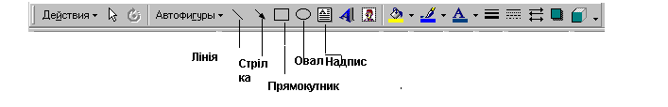
Рис. 1.18. Панель інструментів Рисовать

Щоб намалювати прямокутник або квадрат, краще користуватися інструментом Прямоугольник. Якщо будуть натиснуті клавіші:
- [Ctrl] - прямокутник буде малюватися із центра, а не з кута;

- [Shift] - буде намальований квадрат;
- [Ctrl] і [Shift] - квадрат із центра.
Для малювання еліпсів можна користуватися інструментом Овал.
Якщо будуть натиснуті клавіші:
- [Ctrl] - еліпс буде малюватися із центра, а не з кута;
- [Shift] - буде намальоване коло;
- [Ctrl] і [Shift] - коло із центра.
Для введення тексту у намальований об’єкт використовується інструмент Надпись.
Перед форматуванням об’єкта його треба виділити клацанням по об’єкту.
Щоб виділити групу об’єктів, використовують кнопку Выбор объектов. Виділені об’єкти можна переміщувати по документу, масштабувати, повертати і робити об’єкти різнокольоровими. Переміщується об’єкт перетягуванням миші, масштабується перетягуванням його маркерів, повертається за допомогою інструмента Действия, який має команди – Повернуть / Отразить. Щоб зробити об’єкт різнокольоровим, користуються інструментом - Цвет заливки. Щоб змінити кольор ліній, вибирають кнопку -Цвет линии. Є і інші можливості зробити малюнок ефектним.
Якщо не сподобався жодний із 40 стандартних кольорів, доступних через Панель заливки, то, натиснувши на кнопку Дополнительные цвета заливки, можна установити більш тонкий кольоровий відтінок. Об’єкту можна присвоїти ефект об’єму і/або тіні, вибравши інструмент – Тень або – Объем.
Для розміщення окремих об’єктів у різних рівнях документа є шість команд в меню Порядок інструмента Действия.
Є вбудований інструмент Автофигуры. Автофігури – це набір геометричних фігур, які найбільш часто зустрічаються у схемах різного призначення.

Шаблони професійних документів

Шаблони - це теж документи, точніше заготовки для майбутніх документів. Від звичайних документів відрізняються тим, що в них прийняті спеціальні міри, які виключають можливість їх пошкодження. Відкриваючи шаблон, ми починаємо новий документ і вносимо зміни у зміст шаблону. При збереженні ж ми записуємо новий документ, а шаблон, використаний в якості його основи, залишається незмінним і пригодний для подальшого використання.

Шаблон документу від звичайного документу відрізняється тим, що у ньому є інваріантний текст (незмінний текст) та варіативний (змінний). На першому етапі створення шаблону документ набирається як звичайний, тобто набирається інваріантний текст, а у місця варіативного тексту вставляються текстові поля. Після закріплення шаблону і його збереження вносити зміни можна буде тільки у текстові поля.

Є кілька видів створення шаблонів:
- Створення нового шаблона на базі шаблона. Здійснюється по команді Файл - Создать - На моем компьютере...
- Зміна шаблона готового документа. Досить рідкісна операція виконується за допомогою діалогового вікна Шаблоны и настройки (Сервис - Шаблоны и настройки). Для зміни поточного шаблона слід використати кнопку Присоединить
- Використання вбудованих шаблонів та майстрів. Здійснюється через Пуск - Создать документ Office
- Створення нового шаблону на базі документа. Здійснюється на базі текстового редактора Word.

Для створення шаблону документа слід викликати:

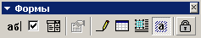
Вид – Панели инструментов – Формы

Набираємо основний текст документу, який не буде змінюватись, в місцях де буде вноситись варіативний текст - вставляємо Текстовые поля клавішею . Між словом і текстовим полем ставити Пробел !
Після набору документу натиснути клавішу Защита формы .

Для збереження шаблону:
Файл –Сохранить как - дати ім'я шаблону - в рядку Тип файла вибрати Шаблон документа.
Якщо треба - створити свою папку - Сохранить.

Для виклику та заповнення шаблону.
Файл – Создать - Шаблон або Пуск - Создать документ Office - на вкладці Общие буде піктограма створеного шаблону.
Якщо готовий документ може бути використаний в якості заготовки для створення інших документів, його доцільно зберегти як шаблон. Командою Файл - Открыть відкривають готовий документ, у ньому правлять зміст і настроюють стилі, а потім зберігають документ як шаблон командою Сохранить как з включенням пункта Шаблон документа в полі Тип файла.

Настроювання Word для ефективної роботи

Можливості подібного настроювання досить великі. Виконується це за допомогою команди Сервис – Параметры… На екрані з’являється вікно із 10 вкладками, і на кожній кілька різних настроювань (рис. 1.36).
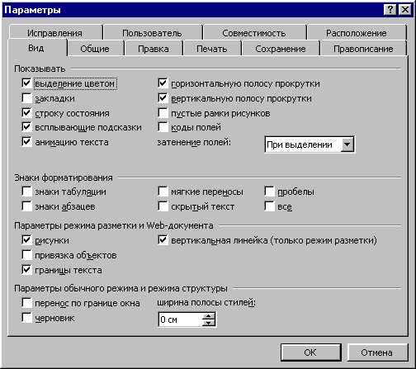

Рис. 1.19. Вікно для настройки Word. Вкладка Вид.
Вкладка Общие. Можна включити прапорець белый текст на синем фоне; це для тих, хто звик працювати з редактором Лексикон. Прапорець помнить список из ... файлов (від 5 до 8 ) дає можливість включити кількість останніх файлів у меню Файл. Використання цих імен файлів – найшвидший спосіб завантаження документів.

Вкладка Печать. Дає можливість настроїти параметри друку, які не залежать від типу принтера, і які не можна настроїти командою Файл – Печать... Найбільш цікавою є група прапорців Режим:
- черновой – включається тоді, коли швидкість друку має більше значення, ніж якість;
- обновлять поля – при друкуванні будуть оновлятися усі поля, наприклад, вставлені дата та час, зміст, покажчики, будуть перераховуватися формули;
- фоновая печать дозволяє працювати на комп’ютері під час друкування документа.

Вкладка Сохранение. Визначає особливості виконання файлових операцій при роботі з документами:
- всегда создавать резервную копию – дозволяє при кожному збереженні редагованого файла записувати попередню версію в окремому файлі;
- автосохранение каждые … минут – дає можливість зберігати файл автоматично через указаний інтервал; оптимальними є 10-15 хвилин;
- сохранять документ Word как – дозволяє задати формат, в якому документ буде зберігатися по замовчанню;
- параметры доступа к файлу – призначені для захисту документа від несанкціонованого читання та зміни.

Вкладка Правописание. Визначає в основному порядок перевірки правопису.

Вкладка Расположение. На ній треба правильно указати папки з документами і малюнками СlipArt.

Питання для самоконтролю
1. Охарактеризуйте основні функції текстових редакторів.
2. Призначення текстового процесора Microsoft Word 2003. Вікно Word.
3. Які Ви знаєте основні правила набору тексту?
4. Охарактеризуйте режим перегляду документа.
5. Як здійснюється підготовка документа? Робота за текстом.
6. Як відредагувати документ?
7. Поняття форматування тексту. Види форматування (пряме та стильове).
8. Які здійснити друкування документа?
9. Як здійснити збереження та відкриття документів?
10. Які є способи створення таблиць у Word?
11. Охарактеризуйте елементи професійної роботи: додаткові прийоми форматування.
12. Як здійснюється робота з графічними об’єктами Word?
13. Різні вставки у документ.
14. Шаблони професійних документів. Створення шаблона на базі шаблона.
15. Шаблони професійних документів. Використання вбудованих шаблонів та майстрів.
16. Шаблони професійних документів. Створення нового шаблону на базі нового документа.
17. Як зберегти шаблон документа?
18. Як викликати та заповнити шаблон?
19. Де знаходяться настройки Word 2003 для ефективної роботи.
20. Які засоби для ефективного захисту документа Ви знаєте?

